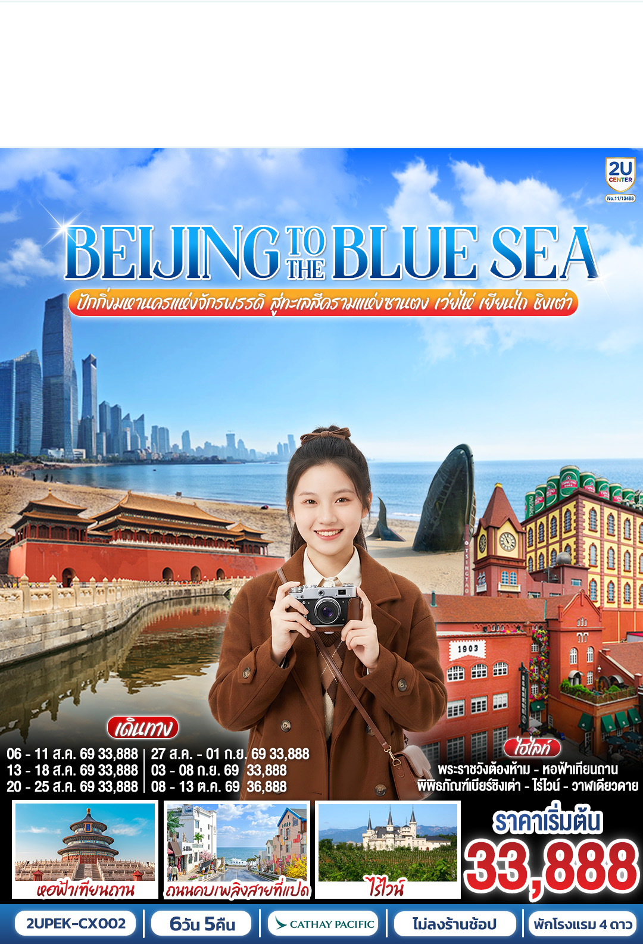

BEIJING TO THE BLUE SEA
ปักกิ่งมหานครแห่งจักรพรรดิ สู่ทะเลสีครามแห่งซานตง เว่ยไห่ เยียนไถ ชิงเต่า
6 วัน 5 คืน (นั่งรถไฟความเร็วสูง)
โดยสายการบิน Cathay Pacific (CX)
 | โปรแกรมการเดินทาง | เช้า | เที่ยง | ค่ำ | โรงแรมที่พัก
1 | กรุงเทพฯ (สนามบินสุวรรณภูมิ) – ปักกิ่ง  CX700 BKK-HKG 08.05 – 12.10  CX392 HKG-PEK 13.50 – 17.20 | ✈ | ✈ |  | Holiday Inn Express BEIJING SHIJINGSHAN LAKEVIEW by IHG  หรือเทียบเท่าระดับ 4 ดาว (มาตรฐานจีน)
2 | ปักกิ่ง – หอฟ้าเทียนถาน – จัตุรัสเทียนอันเหมิน – พระราชวังโบราณกู้กง – ย่านซานหลี่ถุน |  |  |  | Holiday Inn Express BEIJING SHIJINGSHAN LAKEVIEW by IHG  หรือเทียบเท่าระดับ 4 ดาว (มาตรฐานจีน)
3 | ปักกิ่ง – นั่งรถไฟความเร็วสูงสู่เมืองเว่ยไห่ (G1085: 08.42–13.41) – ประติมากรรมวาฬเกยตื้นผู้โดดเดี่ยว – ประตูแห่งโชคลาภ – ฮั่นเล่อฟาง |  |  |  | Weihai Baina Ruiting Hotel (Weihai Center)  หรือเทียบเท่าระดับ 4 ดาว (มาตรฐานจีน)
4 | เว่ยไห่ – นั่งรถชมวิวเว่ยไห่แบบพาโนรามาบนรถบัสสุดชิค – ถนนคบเพลิงสายที่แปด - เยียนไถ – ไร่ไวน์ ชาโตว์ ณ คฤหาสน์จางยู่ – ถนนเฉาหยาง |  |  |  | Holiday Inn Express YANTAI YEDA by IHG  หรือเทียบเท่าระดับ 4 ดาว (มาตรฐานจีน)
5 | เยียนไถ – เมืองชิงเต่า – พิพิธภัณฑ์เบียร์ชิงเต่า – ถนนคนเดินไถตง |  |  |  | Holiday Inn Express QINGDAO JINSHUI by IHG หรือเทียบเท่าระดับ 4 ดาว (มาตรฐานจีน)
6 | ชิงเต่า – ถนนปาต้ากวน – เช็คอินย่านเมืองเก่าเยอรมัน – สนามบินชิงเต่า – กรุงเทพฯ(สนามบินสุวรรณภูมิ)  CX951 TAO-HKG 15.30 – 18.15  CX617 HKG-BKK 20.10 – 00.15+1 |  |  | ✈
โปรแกรมทัวร์นี้ ไม่เข้าร้านช้อปปิ้ง

กําหนดวันเดินทาง | ผู้ใหญ่พัก 2-3 ท่าน ท่านละ | พักเดี่ยว  เพิ่มท่านละ
06 – 11 ส.ค. 69 | 33,888.- | 7,000.-
13 – 18 ส.ค. 69 | 33,888.- | 7,000.-
20 – 25 ส.ค. 69 | 33,888.- | 7,000.-
27 ส.ค. – 01 ก.ย. 69 | 33,888.- | 7,000.-
03 – 08 ก.ย. 69 | 33,888.- | 7,000.-
08 – 13 ต.ค. 69  วันคล้ายวันสวรรคต ร.9 | 36,888.- | 7,000.-
ราคาทัวร์ข้างต้นยังไม่รวมค่าทิปมัคคุเทศก์ท้องถิ่นและคนขับ 2,000 บาท/ท่าน/ทริป
เพื่อให้การดูแลคณะเป็นไปอย่างเรียบร้อยและสะดวกสบาย
ทางบริษัทฯ ขออนุญาตรับชำระค่าทิปส่วนนี้พร้อมกัน ณ สนามบินในวันเดินทาง
**ทารก(อายุไม่เกิน 2 ขวบ) ท่านละ 14,900 บาท**

วันที่แรก | กรุงเทพฯ (สนามบินสุวรรณภูมิ) – ปักกิ่ง  CX700 BKK-HKG 08.05 – 12.10  CX392 HKG-PEK 13.50 – 17.20
05.00 น. | พร้อมกันที่ ท่าอากาศยานสุวรรณภูมิ อาคารผู้โดยสารระหว่างประเทศ เคาน์เตอร์สายการบิน Cathay Pacific (CX) โดยมีเจ้าหน้าที่บริษัทคอยให้การต้อนรับและอำนวยความสะดวกตรวจเช็คสัมภาระและเอกสารการเดินทางให้กับทุกท่าน
08.05 น. | ออกเดินทางสู่ สนามบินฮ่องกง โดยสายการบิน Cathay Pacific (CX) โดยเที่ยวบินที่ CX700  * น้ำหนักกระเป๋า 23 กิโลกรัม/ท่าน มีบริการอาหารบนเครื่อง (รูปแบบอาหารอาจปรับเปลี่ยนเป็น อาหารร้อน หรือ Snack Box ได้ตามความเหมาะสมและนโยบายของสายการบินในเที่ยวบินนั้นๆ โดยไม่อาจแจ้งให้ทราบล่วงหน้า)
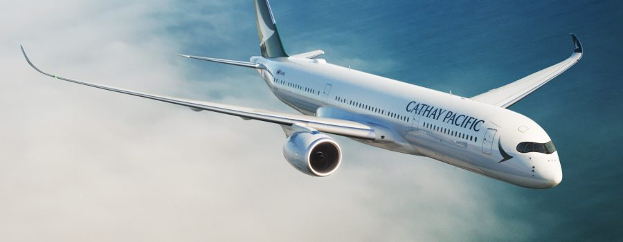
12.10 น. | เดินทางถึง สนามบินฮ่องกง รอเปลี่ยนเครื่อง
13.50 น. | ออกเดินทางสู่ ท่าอากาศยานนานาชาติกรุงปักกิ่ง โดยสายการบิน Cathay Pacific (CX) โดยเที่ยวบินที่ CX392 มีบริการอาหารบนเครื่อง (รูปแบบอาหารอาจปรับเปลี่ยนเป็น อาหารร้อน หรือ Snack Box ได้ตามความเหมาะสมและนโยบายของสายการบินในเที่ยวบินนั้นๆ โดยไม่อาจแจ้งให้ทราบล่วงหน้า)
17.20 น. | เดินทางถึง ท่าอากาศยานนานาชาติกรุงปักกิ่ง ประเทศจีน เวลาท้องถิ่นเร็วกว่าประเทศไทย 1 ชั่วโมง (เพื่อความสะดวกในการนัดหมาย กรุณาปรับนาฬิกาของท่านเป็นเวลาท้องถิ่น) หลังจากท่านได้ผ่านพิธีการตรวจคนเข้าเมืองและศุลกากร
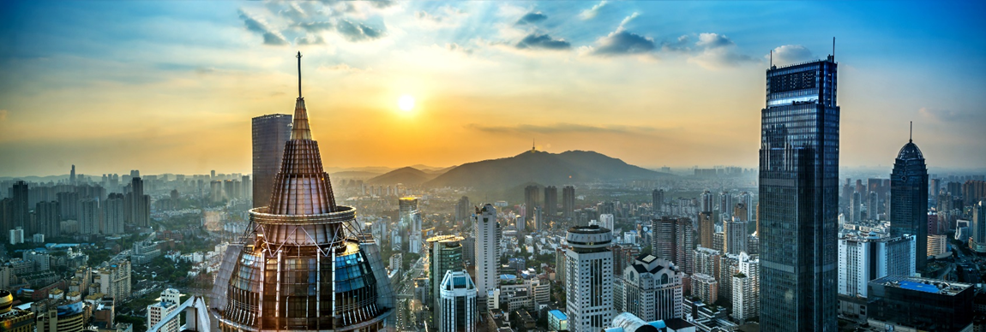
ค่ำ | รับประทานอาหารค่ำ ณ ภัตตาคาร (มื้อที่ 1)
ที่พัก | Holiday Inn Express BEIJING SHIJINGSHAN LAKEVIEW by IHG หรือเทียบเท่าระดับ 4 ดาว (มาตรฐานจีน)
วันที่สอง | ปักกิ่ง – หอฟ้าเทียนถาน – จัตุรัสเทียนอันเหมิน – พระราชวังโบราณกู้กง – ย่านซานหลี่ถุน
เช้า | รับประทานอาหารเช้า ณ ห้องอาหารของโรงแรม (มื้อที่ 2)
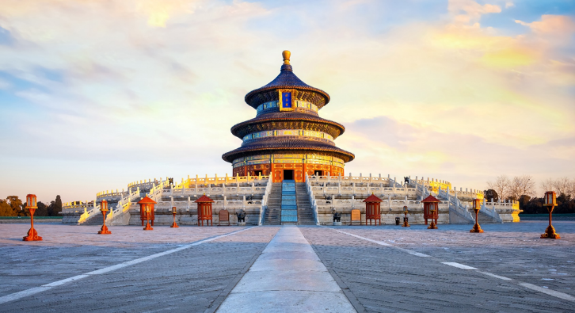
 | นำท่านเดินทางสู่ หอฟ้าเทียนถาน ตั้งอยู่ทางทิศใต้ของกรุงปักกิ่ง มีเนื้อที่ทั้งหมด 273 เฮกตาร์ เป็นสถานซึ่งจักรพรรดิแห่งราชวงศ์หมิง และราชวงศ์ชิงใช้เป็นที่บวงสรวงเทพยดา ในระยะย่างเข้าฤดูหนาวถึงเดือนอ้ายตามจันทรคติทุกปี พระจักรพรรดิจะเสด็จไปประกอบพระราชพิธีบวงสรวงที่นั่น
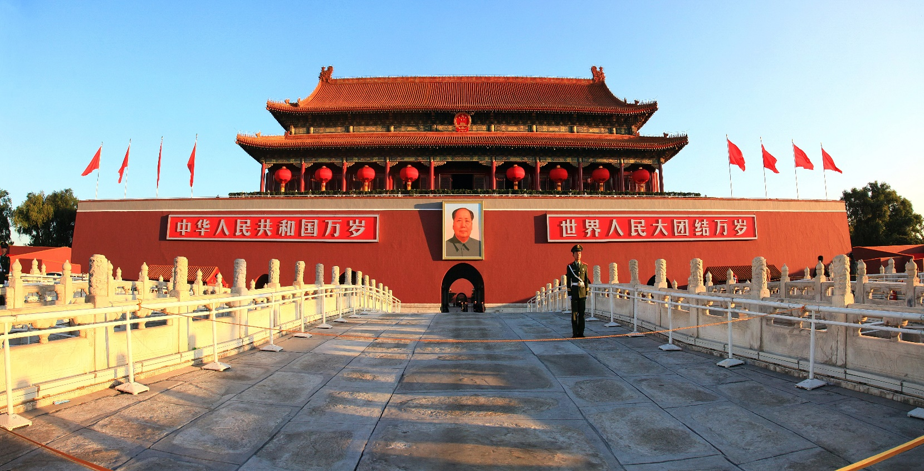
 | นำท่านเที่ยวชม จัตุรัสเทียนอันเหมิน ซึ่งเป็นจัตุรัสที่มีขนาดใหญ่ที่สุดในโลก จัตุรัสเทียนอันเหมิน ตั้งอยู่ใจกลางกรุงปักกิ่ง พื้นที่ทั้งสิ้น 440,000 ตารางเมตร สามารถจุประชากรได้ถึง 1,000,000 คน ปัจจุบันจัตุรัสเทียนอันเหมินนับเป็นจัตุรัสใจกลางเมืองที่ใหญ่ที่สุดในโลก ล้อมรอบด้วยสถาปัตยกรรมที่มีความสำคัญ ได้แก่ หอประตูเทียนอันเหมินที่ตั้งอยู่ทางทิศเหนือสุดของจัตุรัส ธงแดงดาว 5 ดวงผืนใหญ่โบกสะบัดอยู่เหนือเสาธงกลางจัตุรัส อนุสาวรีย์วีรชนใจกลางจัตุรัส มหาศาลาประชาคมด้านทิศตะวันตกของจัตุรัส ตลอดจน พิพิธภัณฑ์การปฏิวัติแห่งชาติและพิพิธภัณฑ์ประวัติศาสตร์ชาติจีนทางฝั่งตะวันออก นอกจากนี้ทางด้านทิศใต้ยังมี หอรำลึกท่านประธานเหมาและหอประตูเจิ้งหยางเหมิน หรือเฉียนเหมิน
กลางวัน | รับประทานอาหารกลางวัน ณ ภัตตาคาร (มื้อที่ 3)
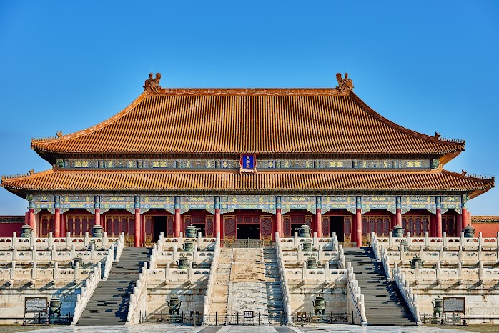
นำท่านเดินสู่ พระราชวังโบราณกู้กง หรือพระราชวังต้องห้าม สร้างขึ้นในสมัยจักรพรรดิหย่งเล่อแห่งราชวงศ์หมิง เป็นทั้งบ้านและชีวิตของจักรพรรดิในราชวงศ์หมิงและชิงรวมทั้งสิ้น 24 พระองค์ พระราชวังเก่าแก่ที่มีประวัติศาสตร์ยาวนานกว่า 500 ปี มีชื่อในภาษาจีนว่า ‘กู้กง’ หมายถึงพระราชวังเดิม มีชื่อเรียกอีกอย่างหนึ่งว่า ‘จื่อจิ้นเฉิง’ ซึ่งแปลว่า ‘พระราชวังต้องห้าม’ เหตุที่เรียกพระราชวังต้องห้าม เนื่องมาจากชาวจีนถือคติในการสร้างวังว่า จักรพรรดิเปรียบเสมือนบุตรแห่งสวรรค์ ดังนั้นวังของบุตรแห่งสวรรค์จึงต้องเป็น ‘ที่ต้องห้าม’ คนธรรมดาสามัญไม่สามารถล่วงล้ำเข้าไปได้
*** หมายเหตุ *** เนื่องจากปัจจุบันพระราชวังกู้กง มีกำหนดระยะเวลาการเปิดจองตั๋วทางออนไลน์ล่วงหน้าก่อนวันเข้าชม 7 วัน และจำกัดจำนวนคนเข้าชมต่อวัน หากในกรณีทางแลนด์จีนไม่สามารถจองบัตรเข้าชมได้ ต้องขอความร่วมมือลูกค้าในการซื้อตั๋วเข้าวังที่หน้างาน หากไม่สามารถเข้าเยี่ยมชมได้ ทางบริษัทยินดีชดเชยคืนท่านละ 200 หยวน และขอการเปลี่ยนรายการเป็น วังเก่ากงหวังฝู่ เป็นการทดแทน หรือรายอื่นๆตามความเหมาะสม
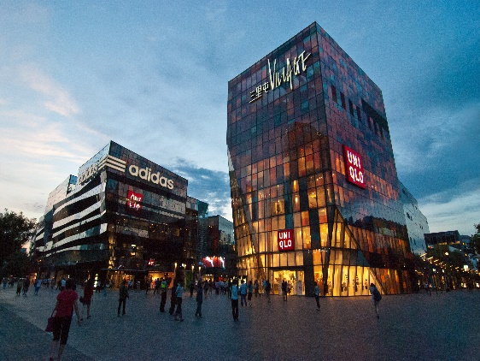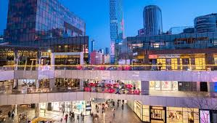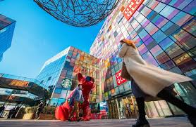
 | จากนั้นนำท่านชมและช้อปปิ้ง ย่านซานหลี่ถุน (Sanlitun) ถนนคนเดินเส้นนี้เต็มไปด้วยตึกสูงใหญ่ทันสมัย ร้านแบรนด์ต่าง ๆ ทั้งแบรนด์สตรีท แบรนด์ไฮเอนด์ และแบรนด์โลคอล นอกจากนั้นยังเป็นที่ตั้งของร้านอาหาร ร้านขายเครื่องดื่ม คาเฟ่ และบาร์ในยามค่ำคืนอีกด้วย ที่สุดปลายทางของของซานลี่ถุนเป็นที่ตั้งของห้างสรรพสินค้าขนาดใหญ่อย่าง Taikooli (ไท่คู่ลี่) ที่ชวนให้เราเดินกันสนุกสนานในย่านนี้ เรียกได้ว่าถ้าอยากมาดูแฟชั่นของจีนก็มาที่นี่เลย
ค่ำ | รับประทานอาหารค่ำ ณ ภัตตาคาร (มื้อที่ 4)
ที่พัก | Holiday Inn Express BEIJING SHIJINGSHAN LAKEVIEW by IHG หรือเทียบเท่าระดับ 4 ดาว (มาตรฐานจีน)
วันที่สาม | ปักกิ่ง – นั่งรถไฟความเร็วสูงสู่เมืองเว่ยไห่ (G1085: 08.42–13.41) – ประติมากรรมวาฬเกยตื้นผู้โดดเดี่ยว – ประตูแห่งโชคลาภ – ฮั่นเล่อฟาง
เช้า | รับประทานอาหารเช้า ณ ห้องอาหารของโรงแรม (มื้อที่ 5)
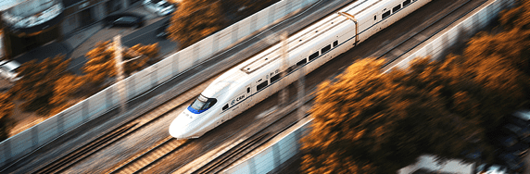
นำท่านเดินทางโดยรถไฟความเร็วสูงสู่ เว่ยไห่ เสียงกระซิบจากท้องทะเลและเรื่องราวแห่งกาลเวลา ที่ซึ่งแผ่นดินจีนบรรจบกับทะเลเหลืองอย่างสงบงาม เมืองที่ไม่เพียงแค่มีชายหาดทอดยาวและอากาศบริสุทธิ์ ด้วยตำแหน่งที่ตั้งซึ่งเป็นเมืองของจีนที่อยู่ใกล้กับคาบสมุทรเกาหลีมากที่สุด ทำให้เว่ยไห่กลายเป็นศูนย์กลางการแลกเปลี่ยนทางเศรษฐกิจและวัฒนธรรมกับเกาหลีใต้มาอย่างยาวนาน อิทธิพลนี้ปรากฏให้เห็นอย่างชัดเจนในชีวิตประจำวันของผู้คน ตั้งแต่ร้านค้า ป้ายบอกทาง ไปจนถึงร้านอาหารเกาหลีรสชาติต้นตำรับที่หารับประทานได้ง่ายดาย (ใช้เวลาเดินทางประมาณ 5 ชั่วโมง)
หมายเหตุ
- รถไฟอาจจะมีการเปลี่ยนขบวนเวลา ขอสงวนสิทธิ์จัดขบวนและเวลาตามความเหมาะสม
- การขึ้นรถไฟลูกค้าต้องลากกระเป๋าด้วยตัวเอง เพื่อความรวดเร็วในการขึ้นหรือลงรถไฟ
สัมภาระและกระเป๋าเดินทางของท่าน ควรจัดให้เรียบร้อยและไม่ควรใช้กระเป๋าที่มีขนาดใหญ่จนเกินไป (รถไฟจะจอดประมาณ 2-6 นาที ต่อสถานี)
ข้อควรระวัง
จุดตรวจความปลอดภัย โปรดตรวจสอบสัมภาระติดตัวของท่านอย่างละเอียดอีกครั้งก่อนเข้าสถานี เพื่อความสะดวกและรวดเร็วในการผ่านจุดตรวจความปลอดภัย กรุณางดนำวัตถุอันตราย ของมีคม และวัตถุไวไฟทุกชนิดติดตัว โดยเฉพาะอย่างยิ่ง: • กรรไกรตัดเล็บ, มีดโกน, มีดพับ, ไฟแช็ก, ไม้ขีดไฟ • สเปรย์หรือกระป๋องอัดแก๊สทุกชนิด (เช่น สเปรย์ฉีดผม, สเปรย์ระงับกลิ่นกาย) • ของเหลวที่มี ส่วนผสมของแอลกอฮอล์ ในปริมาณเกิน 100 มิลลิลิตร สถานีรถไฟในประเทศจีนมีมาตรการรักษาความปลอดภัยที่เข้มงวด หากเจ้าหน้าที่ตรวจพบสิ่งของต้องห้ามดังกล่าว จะถูกยึดโดยไม่มีข้อยกเว้น และไม่สามารถขอคืนได้ในทุกกรณี เวลาและขบวนรถไฟอาจมีการเปลี่ยนแปลงได้ตามความเหมาะสม ซึ่งทางบริษัทฯ ขอสงวนสิทธิ์ในการปรับเปลี่ยนให้สอดคล้องกับสถานการณ์หน้างาน โดยจะคำนึงถึงประโยชน์ของท่านเป็นสำคัญ
กลางวัน | รับประทานอาหารกลางวัน Set Box (มื้อที่ 6)
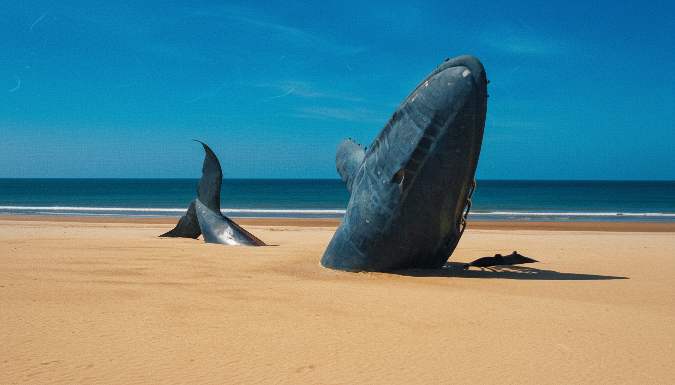
 | จากนั้นนำท่านเช็คอิน ประติมากรรมวาฬเกยตื้นผู้โดดเดี่ยว ณ ชายฝั่งเมืองเยียนไถ จุดเช็คอินยอดนิยมบนโลกโซเชียลที่ไม่ได้มีดีแค่ความสวยงาม แต่ยังเต็มไปด้วยเรื่องราวที่ซ่อนอยู่ใต้เกลียวคลื่น ประติมากรรมวาฬที่โผล่พ้นผืนทรายขึ้นมาเพียงครึ่งตัวนี้ กลายเป็นสัญลักษณ์แห่งการรอคอยและความหวัง เชื้อเชิญให้ทุกคนมาสัมผัสความงามอันเงียบสงบและถ่ายทอดเรื่องราวในมุมมองของตนเอง
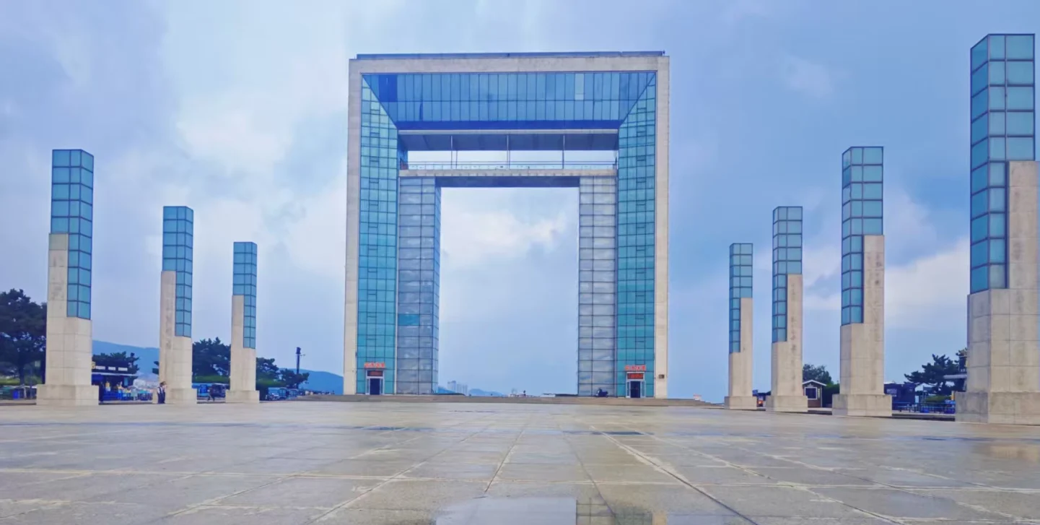
 | ไปกันต่อที่ ประตูแห่งโชคลาภ สัญลักษณ์แห่งเวยไห่ ประตูสู่ความปรารถนา ณ ริมชายฝั่งทะเลเหลืองที่งดงามของเมืองเวยไห่ ที่ตั้งของสถาปัตยกรรมอันโดดเด่นตั้งตระหง่านอยู่ นั่นคือ "ประตูแห่งความสุข" หรือ "ประตูแห่งโชคลาภ" แลนด์มาร์คที่เป็นสัญลักษณ์แห่งความหวัง ความเจริญรุ่งเรือง และความสุขของชาวเมืองเว่ยไห่ ประตูแห่งนี้ถูกสร้างขึ้นเพื่อเฉลิมฉลองครบรอบ 100 ปีของการเปิดท่าเรือเวยไห่ และได้รับการขนานนามว่าเป็น "ประตูแห่งเวยไห่" ที่คอยต้อนรับนักเดินทางทุกคน โครงสร้างที่สูงตระหง่านนี้เปรียบเสมือนกรอบรูปขนาดมหึมาที่โอบล้อมทิวทัศน์ของท้องทะเลและเกาะหลิวกง ที่อยู่เบื้องหน้า สร้างเป็นภาพที่งดงามน่าประทับใจ โดยเฉพาะอย่างยิ่งในช่วงเวลาที่พระอาทิตย์ขึ้นและตกดิน แสงสีทองจะสาดส่องผ่านช่องประตู ทำให้ที่นี่กลายเป็นจุดถ่ายภาพที่นักท่องเที่ยวต้องมาเยือนเพื่อเก็บภาพความทรงจำและขอพรเพื่อความเป็นสิริมงคล
ค่ำ | รับประทานอาหารค่ำ ณ ภัตตาคาร (มื้อที่ 7)
 | จากนั้นนำท่านสู่ ฮั่นเล่อฟาง ย่านการค้าสไตล์เกาหลีที่มีชื่อเสียงที่สุดในเว่ยไห่ ได้รับสมญานามว่า "โคเรียทาวน์แห่งเว่ยไห่" เพราะเมืองนี้อยู่ห่างจากเกาหลีใต้เพียงไม่กี่ชั่วโมงทางเรือ ทำให้มีชาวเกาหลีเข้ามาทำธุรกิจและอยู่อาศัยจำนวนมาก นักท่องเที่ยวจึงสามารถสัมผัสบรรยากาศเกาหลีแท้ๆ ได้โดยไม่ต้องเดินทางไปถึงเกาหลีใต้ เป็นย่านที่รวมทั้งร้านอาหาร คาเฟ่ และสตรีทฟู้ดไว้มากมาย
ที่พัก | Weihai Baina Ruiting Hotel (Weihai Center) หรือเทียบเท่าระดับ 4 ดาว (มาตรฐานจีน)
วันที่สี่ | เว่ยไห่ – นั่งรถชมวิวเว่ยไห่แบบพาโนรามาบนรถบัสสุดชิค – ถนนคบเพลิงสายที่แปด - เยียนไถ – ไร่ไวน์ ชาโตว์ ณ คฤหาสน์จางยู่ – ถนนเฉาหยาง
เช้า | รับประทานอาหารเช้า ณ ห้องอาหารของโรงแรม (มื้อที่ 8)
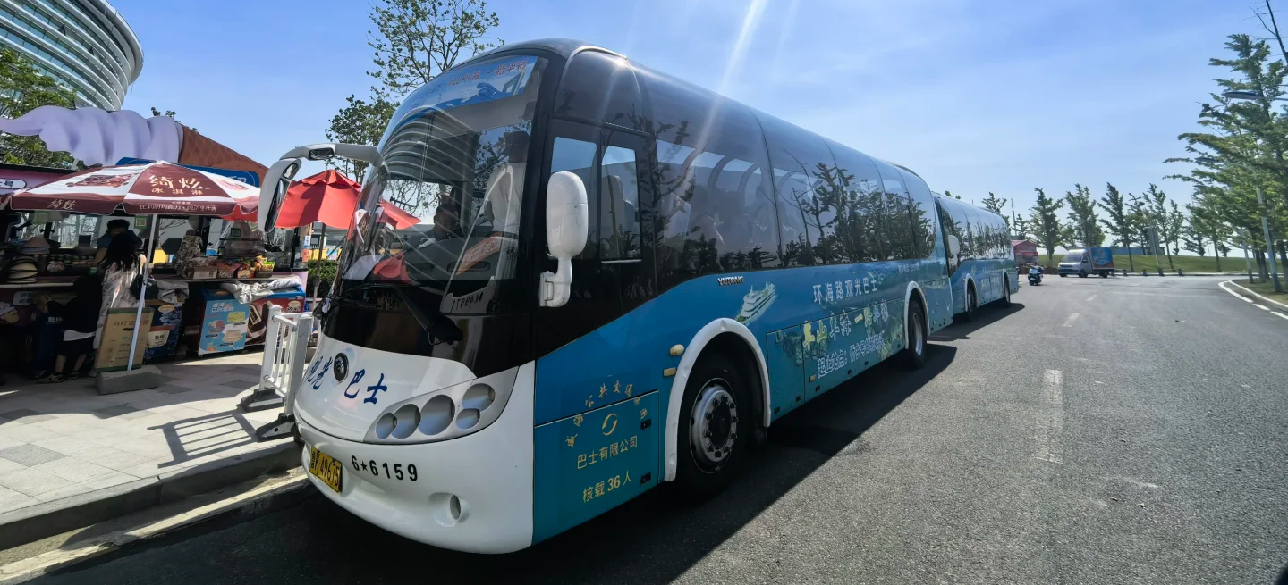
 | เปิดประสบการณ์ นั่งรถชมวิวเว่ยไห่แบบพาโนรามาบนรถบัสสุดชิค สัมผัสเสน่ห์ของเวยไห่ เมืองชายทะเลที่งดงามราวกับภาพวาดได้อย่างเต็มตาและน่าประทับใจที่สุดกับ “รถบัสชมวิวแบบพาโนรามา” ที่จะพาคุณลัดเลาะไปตามเส้นทางเลียบชายฝั่งที่สวยที่สุด เผยให้เห็นทัศนียภาพของภูเขาที่โอบล้อมทะเลสีคราม ชายหาดสีทอง และแลนด์มาร์คสำคัญต่างๆ ที่ผสมผสานกันอย่างลงตัว รถมินิบัสสีสันสดใส ทุกคันถูกออกแบบมาเพื่อมอบประสบการณ์การเดินทางที่น่าจดจำ พร้อมบริการไกด์บรรยายเรื่องราวที่น่าสนใจตลอดเส้นทาง ให้คุณได้ซึมซับความงามและวัฒนธรรมของเวยไห่ได้อย่างลึกซึ้งและสะดวกสบายที่สุด
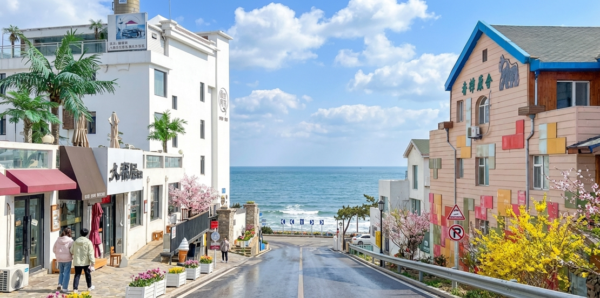
 | นำท่านเช็คอิน ถนนคบเพลิงสายที่แปด มุมลับสุดปังที่ใครๆ ก็ต้องเช็คอิน ถนนเส้นเล็กๆ ที่ทอดยาวลงไปจนสุดสายตา บรรจบกับเส้นขอบฟ้าและผืนน้ำทะเลสีครามสดใส จุดเช็คอินที่โด่งดังที่สุดในโลกโซเชียลของเมืองเว่ยไห่ มณฑลซานตง ด้วยบรรยากาศที่ราวกับหลุดออกมาจากฉากในการ์ตูนอนิเมะญี่ปุ่น ที่นี่ไม่ใช่มีแค่เพียงแต่ถนน แต่เป็นเฟรมภาพที่มีชีวิต ที่ซึ่งความเรียบง่ายของบ้านเรือนสองข้างทางตัดกับความยิ่งใหญ่ของท้องทะเลได้อย่างลงตัว ทำให้ทุกย่างก้าวและทุกการกดชัตเตอร์ของคุณกลายเป็นภาพถ่ายที่น่าจดจำ เตรียมกล้องของคุณให้พร้อม แล้วไปเก็บภาพสวยๆ ที่มุมมหาชนแห่งนี้กันได้เลย บริเวณใกล้เคียงยังมีคาเฟ่และร้านอาหารเล็กๆ ตั้งอยู่หลายแห่ง ที่ให้บริการทั้งเครื่องดื่มและของว่างทั้งราคายังย่อมเยาอีกด้วย
กลางวัน | รับประทานอาหารกลางวัน ณ ภัตตาคาร (มื้อที่ 9)
 | จากนั้นนำท่านเดินทางสู่ เยียนไถ (ใช้เวลาเดินทางประมาณ 1.5 ชั่วโมง) ซึ่งสายลมแห่งตำนานและกลิ่นอายไวน์บรรจบกับคลื่นทะเล ณ ปลายสุดของคาบสมุทรซานตง ที่ซึ่งทะเลป๋อไห่และทะเลเหลืองมาบรรจบกัน เมืองที่ไม่เพียงแต่มีชายหาดสีทองทอดยาวสุดสายตา แต่ยังเป็นดินแดนที่ทุกอณูของอากาศอบอวลไปด้วยเรื่องราวในหน้าประวัติศาสตร์ ตำนานลี้ลับ และกลิ่นหอมจรุงของไวน์ชั้นเลิศ ชื่อของเมือง "เยียนไถ" แปลตรงตัวว่า "หอควัน" ซึ่งมีที่มาจากหอสังเกตการณ์ที่สร้างขึ้นในสมัยราชวงศ์หมิง เพื่อจุดไฟให้สัญญาณควันเตือนภัยจากโจรสลัดในทะเล ทุกวันนี้ แม้ควันไฟจะจางหายไปแล้ว แต่จิตวิญญาณแห่งการปกป้องและสายใยที่ผูกพันกับท้องทะเลยังคงฝังรากลึกอยู่ในวัฒนธรรมของชาวเมือง สู่ เมืองที่สง่างามด้วยเรื่องราวที่ซ้อนทับกันมาร่วมพันปี
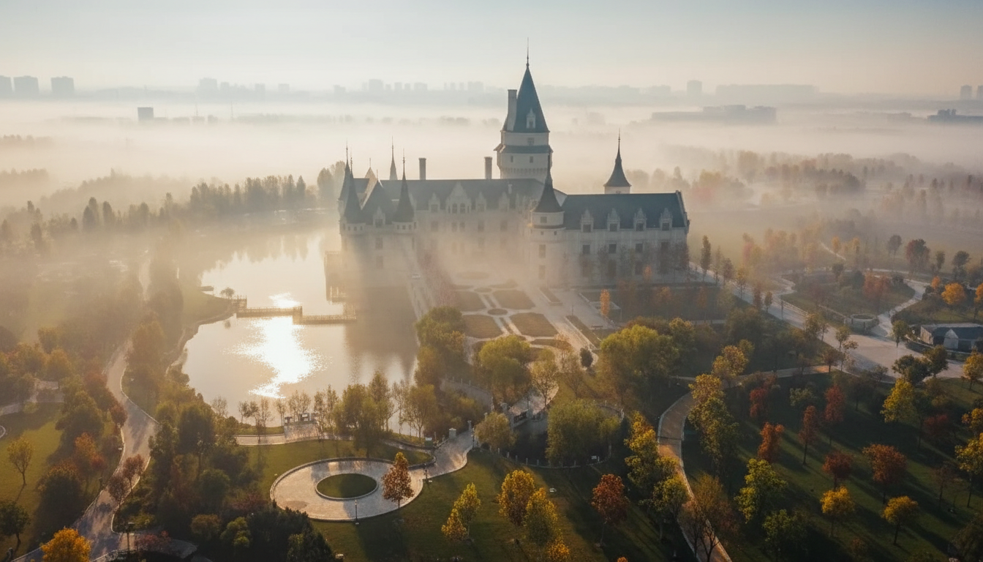
 | นำท่านจิบไวน์ในปราสาทสไตล์ยุโรป หลีกหนีความวุ่นวายและก้าวเข้าสู่ดินแดนที่ราวกับหลุดมาจากเทพนิยายยุโรป ณ ไร่ไวน์ ชาโตว์ ณ คฤหาสน์จางยู่ ปราสาทไวน์อันโอ่อ่าที่ตั้งตระหง่านกลางไร่องุ่นสุดลูกหูลูกตาในเมืองเยียนไถ มณฑลซานตง ที่นี่คือการบรรจบกันอย่างลงตัวของมรดกการผลิตไวน์กว่าร้อยปีของจีนและความเชี่ยวชาญจากฝรั่งเศส ทำให้เกิดเป็นแหล่งท่องเที่ยวที่ไม่เพียงสวยงามน่าถ่ายรูป แต่ยังเป็นสวรรค์ของคนรักไวน์ นำท่านเดินชมสถาปัตยกรรมคลาสสิก เยี่ยมชมห้องเก็บไวน์ใต้ดินอันลึกลับ และปิดท้ายด้วยการชิมไวน์รสเลิศที่ผลิตจากองุ่นในไร่แห่งนี้ เสริมแต่งประสบการณ์ที่จะทำให้การเดินทางของคุณพิเศษยิ่งขึ้น ปิดท้ายประสบการณ์อันสุดแสนคลาสสิกนี้... ด้วยการ ลิ้มรสไวน์แดง (ท่านละ 1 แก้ว) ที่มีชื่อเสียงของที่นี่ สำหรับท่านผู้เดินทางที่ อายุต่ำกว่า 18 ปี หรือ ท่านที่ไม่สามารถดื่มเครื่องดื่มแอลกอฮอล์ได้เนื่องด้วยข้อจำกัดทางศาสนา หรือเหตุผลส่วนตัวอื่นใด จะเป็นการจัดเตรียมน้ำองุ่น รสชาติเยี่ยมไว้บริการทดแทน
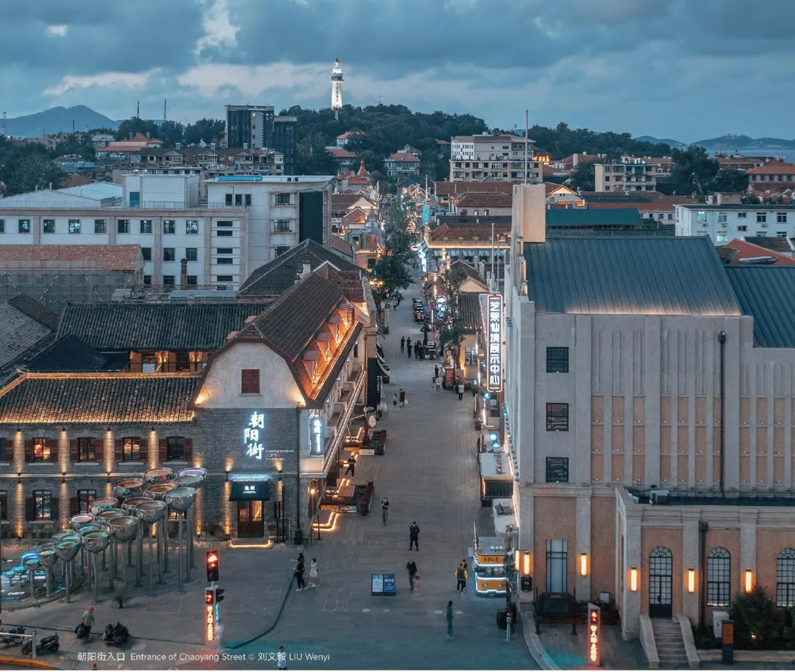
 | นำท่านเดินทางสู่ ถนนเฉาหยาง เช็คอินสุดฮิตที่ห้ามพลาดในเมืองเยียนไถ เมื่อก้าวเข้าสู่ถนนเฉาหยาง แล้วท่านจะรู้สึกเหมือนได้ย้อนเวลากลับไปในอดีต แต่ยังคงความทันสมัยไว้อย่างลงตัว ที่นี่คือ “จุดเช็คอินยอดนิยม” ที่เหล่าสายโซเชียลต้องมาเยือนเมื่อมาถึงเมืองเยียนไถ ถนนสายประวัติศาสตร์ที่เต็มไปด้วยอาคารสไตล์ยุโรปแห่งนี้ ไม่ได้มีเพียงความสวยงามของสถาปัตยกรรมเท่านั้น แต่ยังเปี่ยมไปด้วยชีวิตชีวาจากร้านค้าเก๋ๆ คาเฟ่บรรยากาศดี และร้านอาหารมากมายที่รอให้คุณไปค้นหา เตรียมกล้องของคุณให้พร้อม เพราะทุกมุมของถนนเฉาหยางคือสตูดิโอถ่ายภาพชั้นเยี่ยมที่จะทำให้ฟีดของคุณโดดเด่นกว่าใคร
ค่ำ | รับประทานอาหารค่ำ ณ ภัตตาคาร (มื้อที่ 10)
ที่พัก | Holiday Inn Express YANTAI YEDA by IHG หรือเทียบเท่าระดับ 4 ดาว (มาตรฐานจีน)
วันที่ห้า | เยียนไถ – เมืองชิงเต่า – ซาจื่อโข่ว – พิพิธภัณฑ์เบียร์ชิงเต่า – ถนนคนเดินไถตง
เช้า | รับประทานอาหารเช้า ณ ห้องอาหารของโรงแรม (มื้อที่ 11)
 | เดินทางสู่ เมืองชิงเต่า (ใช้เวลาเดินทางประมาณ 3 ชั่วโมง) ที่ซึ่งลมทะเลกระซิบเรื่องราวแห่งกาลเวลา ณ ปลายคาบสมุทรซานตง ที่ซึ่งแผ่นดินโอบล้อมทะเลเหลือง มีหนึ่งนครบทบันทึกที่มีชีวิตของประวัติศาสตร์ซึ่งลมหายใจเข้าออกเป็นเกลียวคลื่นและกลิ่นอายยุโรปที่ข้ามกาลเวลามาพบกับวัฒนธรรมตะวันออกอย่างลงตัว เสน่ห์ของหลังคาสีแดงอิฐสไตล์เยอรมันที่ลดหลั่นตามเนินเขา ตัดกับสีเขียวของแมกไม้และสีครามของน้ำทะเล เป็นภาพจำที่เชื้อเชิญให้ผู้คนมาค้นหา ที่นี่ เวลาดูเหมือนจะเดินช้าลงกว่าเมืองใหญ่อื่นๆ ของจีน ผู้คนมีจังหวะชีวิตที่ผ่อนคลาย ปล่อยใจไปกับสายลมและเสียงคลื่นที่ซัดสาดชายหาด ประวัติศาสตร์ได้หล่อหลอมให้ชิงเต่ามีเอกลักษณ์ที่ไม่เหมือนใคร จากหมู่บ้านชาวประมงเล็กๆ สู่การเป็นเมืองในอาณานิคมของเยอรมนีในช่วงปลายศตวรรษที่ 19 มรดกจากยุคนั้นไม่ได้ทิ้งไว้เพียงสถาปัตยกรรมแบบโกธิกและบาวาเรียนที่งดงามราวกับยกเมืองในยุโรปมาตั้งไว้
กลางวัน | รับประทานอาหารกลางวัน ณ ภัตตาคาร (มื้อที่ 12)
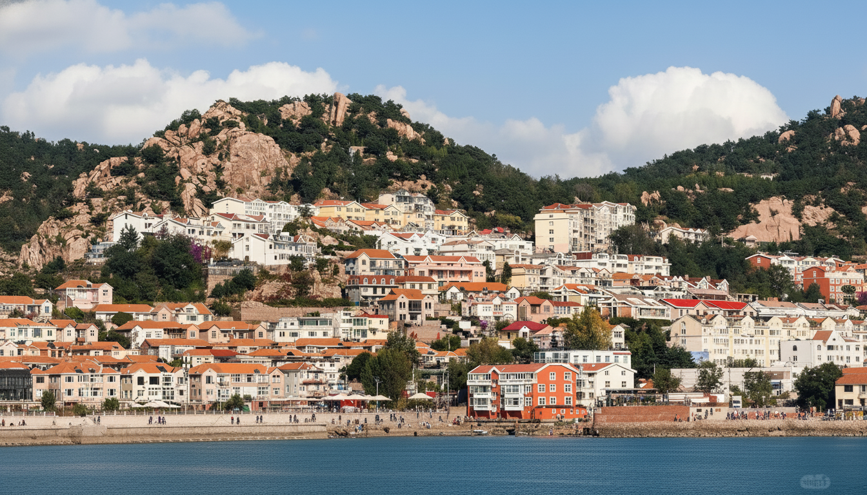
 | นำท่านเยือน ซาจื่อโข่ว สัมผัสวิถีชีวิตชาวประมงและทิวทัศน์ดั่งภาพวาด หลีกหนีความวุ่นวายในเมืองชิงเต่า ท่าเรือประมงที่มีชีวิตชีวาและหมู่บ้านชาวประมงอันเงียบสงบซึ่งตั้งอยู่ไม่ไกลจากเขาเหลาซาน สถานที่ที่คุณจะได้สัมผัสกับกลิ่นอายทะเล ฟังเสียงเรือประมงที่เข้าเทียบท่า และตื่นตาตื่นใจไปกับอาหารทะเลสดๆ ที่เพิ่งขึ้นจากทะเล ด้วยทิวทัศน์ของบ้านเรือนหลังคาสีแดงที่เรียงรายลดหลั่นตามไหล่เขา ตัดกับสีฟ้าครามของน้ำทะเล ทำให้ที่นี่ถูกขนานนามว่าเป็น "ชิงเต่าฉบับหมู่บ้านชาวประมง" และกลายเป็นจุดถ่ายภาพยอดนิยมที่ให้ความรู้สึกราวกับอยู่ในหมู่บ้านริมทะเลของอิตาลี
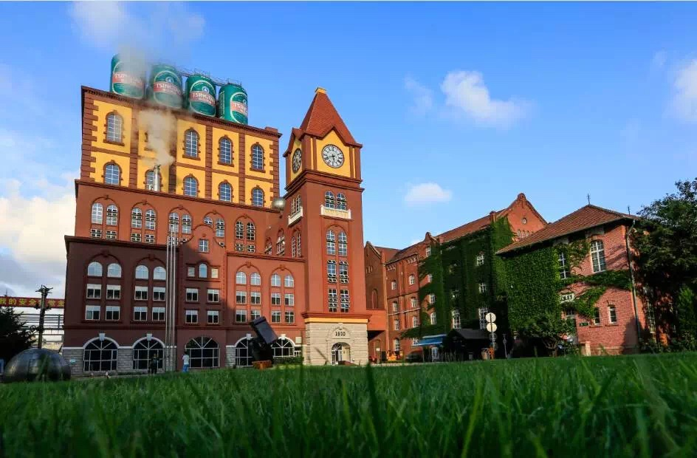
 | นำท่านเปิดประตูสู่ตำนานเบียร์ร้อยปีที่ พิพิธภัณฑ์เบียร์ชิงเต่า ก้าวเข้าสู่โลกแห่งฟองเบียร์และประวัติศาสตร์ที่มีชีวิตชีวาที่พิพิธภัณฑ์เบียร์ชิงเต่า ถือเป็นจุดกำเนิดของเบียร์ที่โด่งดังที่สุดของจีน ที่ซึ่งได้รับมรดกทางวัฒนธรรมจากเยอรมันเมื่อปี 1903 ได้ผสมผสานกับวัฒนธรรมจีนอย่างลงตัว เดินย้อนเวลาไปในอาคารอิฐแดงเก่าแก่สไตล์โกธิค สัมผัสกลิ่นหอมของมอลต์และฮอปส์ที่อบอวลไปทั่ว พร้อมชมเครื่องจักรต้มเบียร์ทองแดงขนาดยักษ์ที่เคยใช้งานจริง และปิดท้ายทริปด้วยการชิมเบียร์สดๆ ที่ส่งตรงจากถังหมัก เป็นประสบการณ์ที่ปลุกทุกประสาทสัมผัสและจะทำให้คุณหลงรักเมืองชิงเต่ามากยิ่งขึ้นและแน่นอน... ไฮไลท์ที่ทุกคนรอคอยคือการ ลิ้มรสเบียร์ชิงเต่าสด (ท่านละ 1 แก้ว) รสชาติต้นตำรับที่ส่งตรงจากถังบ่ม สำหรับท่านผู้เดินทางที่ อายุต่ำกว่า 18 ปี หรือ ท่านที่ไม่สามารถดื่มเครื่องดื่มแอลกอฮอล์ได้เนื่องด้วยข้อจำกัดทางศาสนา จะมีเครื่องดื่มอัดลมที่ไม่มีแอลกอฮอล์ให้บริการแทน
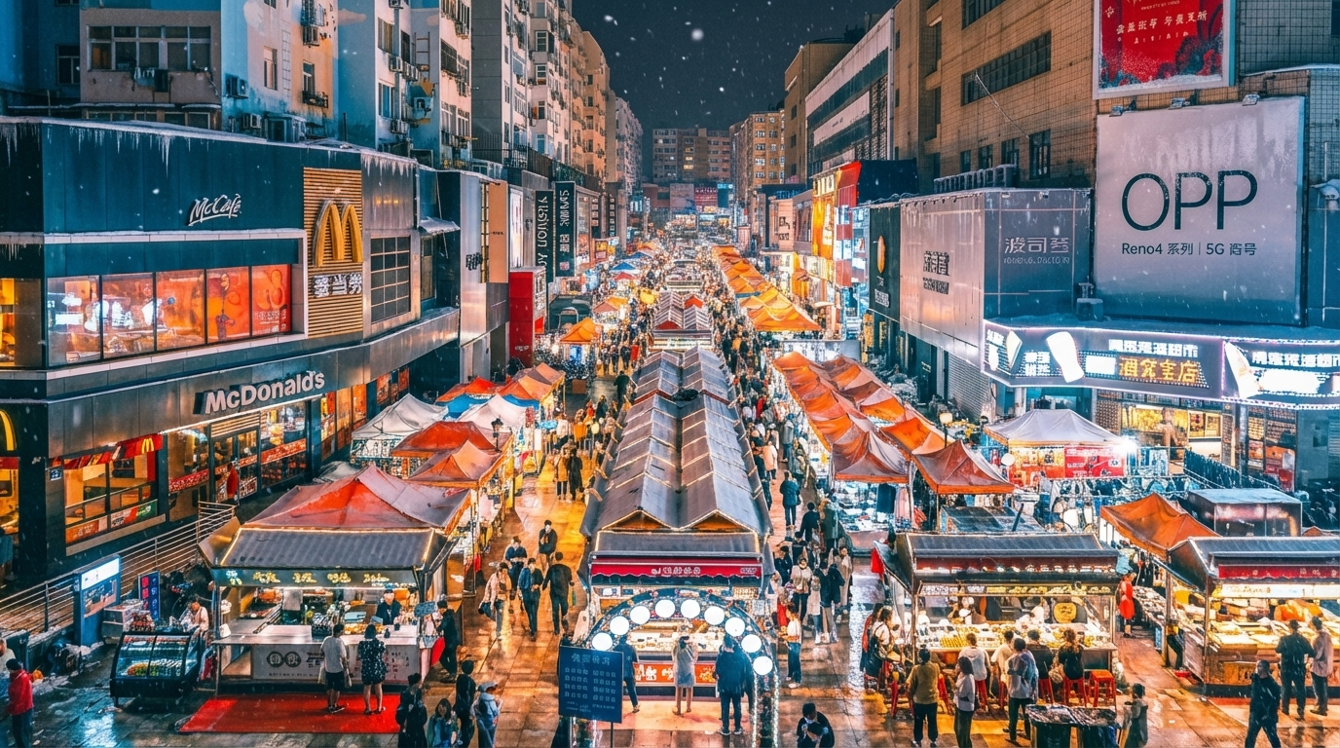
 |  | นำท่านเดินทางสู่ ถนนคนเดินไถตง หัวใจแห่งการช้อปปิ้งและสีสันยามค่ำคืนของชิงเต่า ศูนย์กลางการค้าที่คึกคักและเก่าแก่ที่สุดแห่งหนึ่งของเมือง ตลาดอันเป็นเหมือนเวทีขนาดใหญ่ที่จัดแสดงวัฒนธรรมท้องถิ่น เทรนด์แฟชั่นล่าสุด และที่สำคัญที่สุดคือ สวรรค์ของอาหารสตรีทฟู้ดที่ส่งกลิ่นหอมยั่วยวนไปทั่วบริเวณ ตามแผนการเดินทางของคุณ นี่คือช่วงเวลาอิสระที่คุณจะได้ปลดปล่อยความเป็นนักช้อปและนักชิมในตัวคุณให้เต็มที่ ท่ามกลางแสงไฟนีออนหลากสีสันและพลังงานที่ไม่เคยหลับใหลของชาวเมืองชิงเต่า
ค่ำ |  | รับประทานอาหารค่ำ ณ ภัตตาคาร (มื้อที่ 13)
ที่พัก |  | Holiday Inn Express QINGDAO JINSHUI by IHG หรือเทียบเท่าระดับ 4 ดาว (มาตรฐานจีน)
วันที่หก | ชิงเต่า – ถนนปาต้ากวน – เช็คอินย่านเมืองเก่าเยอรมัน – สนามบินชิงเต่า – กรุงเทพฯ(สนามบินสุวรรณภูมิ)  CX951 TAO-HKG 15.30 – 18.15  CX617 HKG-BKK 20.10 – 00.15+1
เช้า | รับประทานอาหารเช้า ณ ห้องอาหารของโรงแรม (มื้อที่ 14)
 | สัมผัสยุโรปย่อส่วน ณ เมืองชิงเต่า เดินเล่นใน ถนนปาต้ากวน หรือที่แปลว่า "ด่านใหญ่ทั้งแปด" แล้วคุณจะรู้สึกราวกับว่าได้ก้าวเข้าสู่ยุโรปโดยไม่ต้องตีตั๋วไปไหนไกล ที่นี่คือย่านประวัติศาสตร์ที่สวยงามที่สุดแห่งหนึ่งของชิงเต่า ได้รับการขนานนามว่าเป็น "พิพิธภัณฑ์สถาปัตยกรรมนานาชาติ" เพราะสองข้างทางเรียงรายไปด้วยบ้านพักและวิลล่ากว่า 200 หลังที่สร้างในสถาปัตยกรรมจากกว่า 20 ประเทศ ทั้งเยอรมัน รัสเซีย อังกฤษ เดนมาร์ก และสเปน ถนนแต่ละสายตั้งชื่อตามด่านสำคัญในประวัติศาสตร์จีน และมีต้นไม้ที่เป็นเอกลักษณ์แตกต่างกันไป ทำให้ไม่ว่าจะมาเยือนฤดูไหน ปาต้ากวนก็พร้อมต้อนรับด้วยความงดงามที่เปลี่ยนไปตามกาลเวลา
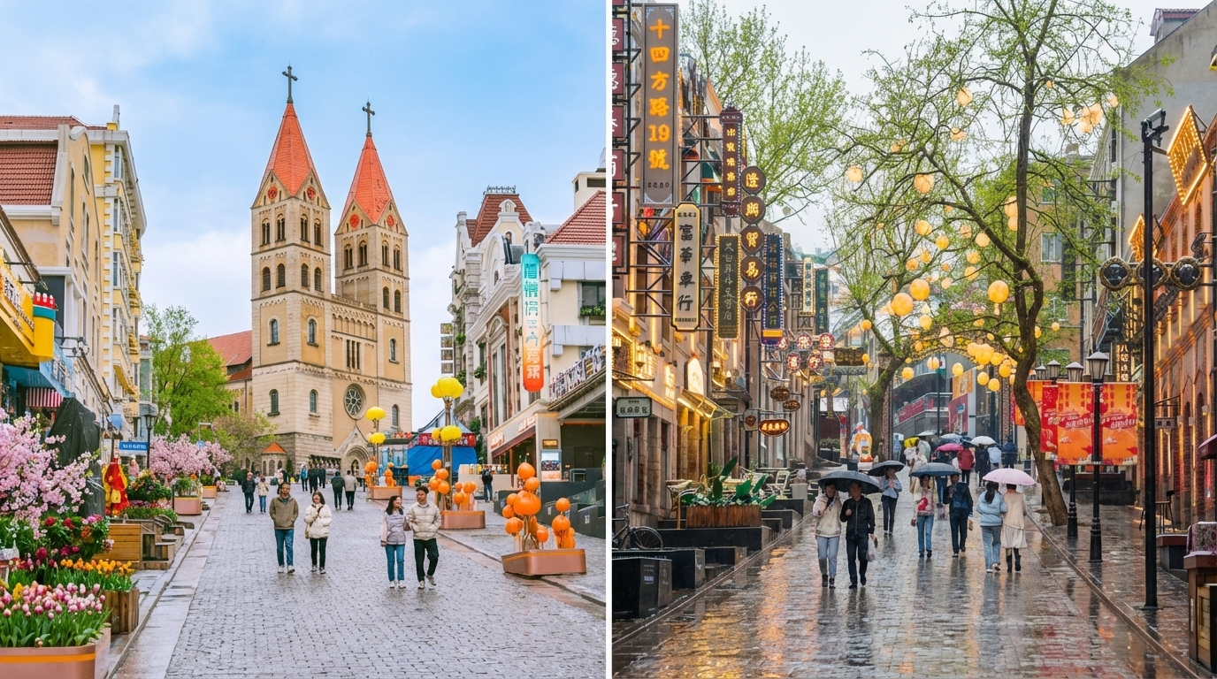
 | นำท่าน เช็คอินย่านเมืองเก่าเยอรมัน เริ่มต้นที่ ตรอกกว่างซิงหลี่ จุดเช็คอินสุดฮิปแห่งชิงเต่าที่ลมหายใจแห่งอดีตยังมีชีวิต ย้อนเวลากลับไปในชิงเต่าเมื่อร้อยกว่าปีก่อน ที่นี่คือย่านเก่าแก่ที่ถูกปลุกให้กลับมามีชีวิตชีวาอีกครั้ง กลายเป็นแหล่งรวมตัวของเหล่าฮิปสเตอร์และนักท่องเที่ยวที่ต้องการสัมผัสเสน่ห์ที่ไม่เหมือนใคร ตรอกซอกซอยที่เรียงรายไปด้วยอาคารสถาปัตยกรรมแบบ "หลี่-ย่วน" ซึ่งเป็นการผสมผสานระหว่างบ้านสี่ล้อมแบบจีนกับอาคารสไตล์ตะวันตก ที่สร้างขึ้นในช่วงทศวรรษ 1920-1930 ปัจจุบันได้กลายมาเป็นที่ตั้งของคาเฟ่สุดเก๋ ร้านค้าดีไซน์ และแกลเลอรีศิลปะขนาดย่อม ทำให้ที่นี่กลายเป็นจุดถ่ายรูปยอดนิยมที่ใครมาเยือนชิงเต่าก็ต้องแวะมาเช็คอิน
กลางวัน | รับประทานอาหารกลางวัน ณ ภัตตาคาร (มื้อที่ 15)
 | สมควรแก่เวลา นำท่านเดินทางสู่ สนามบินชิงเต่า
15.30 น. | อำลาเมืองชิงเต่า เดินทางสู่ สนามบินฮ่องกง ประเทศไทย โดยสายการบิน Cathay Pacific (CX) เที่ยวบินที่ CX951 มีบริการอาหารบนเครื่อง (รูปแบบอาหารอาจปรับเปลี่ยนเป็น อาหารร้อน หรือ Snack Box ได้ตามความเหมาะสมและนโยบายของสายการบินในเที่ยวบินนั้นๆ โดยไม่อาจแจ้งให้ทราบล่วงหน้า)
18.15 น. | เดินทางถึง สนามบินฮ่องกง รอเปลี่ยนเครื่อง
20.10 น. | ออกเดินทางสู่ สนามบินนานาชาติสุวรรณภูมิ โดยสายการบิน Cathay Pacific (CX) โดยเที่ยวบินที่ CX617 ท่าน มีบริการอาหารบนเครื่อง (รูปแบบอาหารอาจปรับเปลี่ยนเป็น อาหารร้อน หรือ Snack Box ได้ตามความเหมาะสมและนโยบายของสายการบินในเที่ยวบินนั้นๆ โดยไม่อาจแจ้งให้ทราบล่วงหน้า)
00.15 น.+1 | เดินทางกลับถึง สนามบินนานาชาติสุวรรณภูมิ โดยสวัสดิภาพ

โปรแกรมทัวร์อาจมีการเปลี่ยนแปลงตามสถานการณ์และสภาพอากาศ
โดยคำนึงถึงความเหมาะสมและความปลอดภัยของผู้เดินทางเป็นสำคัญ
